**اختبار الفصل الثالث في مادة الرياضيات 4 متوسط**

**الجزء الأول: (12 نـقاط)**

**التمرين الأول: (03 نـقاط)**

1. احسب القاسم المشترك للعددين **567** و **448**.
2. اكتب على شكـل $a+b\sqrt{7}$ كلا من العددين:

$A=\sqrt{2}×\sqrt{8}+\sqrt{448}-\sqrt{567}$**و $B=\sqrt{63}-\sqrt{28}+4$**

1. اكتب C على شكـل نسبة مقامها عدد ناطق: $C=\frac{4-\sqrt{7}}{\sqrt{7}}$

**التمرين الثاني:**

لتكن العبارة الجبرية $E$ حيث:

$$E={\left(2x-3\right)}^{2}-\left(2x-3\right)(x+5)$$

1. انشر وبسط العبارة $E$.
2. حلّل العبارة $E$ إلى جداء عاملين من الدرجة الأولى.
3. حل المعادلة $\left(2x-3\right)\left(x-8\right)=0$

**التمرين الثالث:**

وحدة الطول هي السنتيمتر، $BEM$ مثلث قائم في $B$ حيث $BE=4,8$ و $tan\hat{M}=\frac{4}{3}$

1. احسب الطولين: $BM$ و $ME$.
2. $K$ نقطة من القطعة $[EM]$ حيث $EK=2$ و $L$ نقطة من القطعة $\left[BE\right]$ بحيث $EL=1,6$.

* أثبت أن المستقيمين: $(BM)$ و $(KL)$ متوازيان.

**التمرين الرابع:**

المستوي مزود بمعلم متعامد و متجانس $(o, \vec{i}, \vec{j})$.وحدة الطول هي السنتيمتر.

1. علّم النقط $A\left(-2;1\right)$ **، $B\left(2;-1\right)$، $C\left(1;3\right)$** .
2. احسب مركبتي الشعاع $\vec{AB}$ ثم استنتج الطول $AB$.
3. احسب إحداثيتي النقطة $M$ منتصف القطعة $[BC]$.
4. احسب إحداثيتي النقطة $D$ حيث $\vec{}+\vec{AC}=\vec{AD}$.

**الصفحة 1 من 2 اقلب الورقة**

**المسألة: (08 نـقاط)**

لعمي أحمد قطعة أرض مستطيلة الشكل مساحتها $1000 m^{2}$ و عرضها يساوي خُمُسَي $\left(\frac{2}{5}\right)$ طولها.

* أوجد طول و عرض هذه القطعة.

تنازل عمي أحمد لأخيه عن جزء من هذه القطعة مساحتها $100 m^{2}$ و خصّص الجزء الباقي منها لاستغلاله مشتلة للورود و الأشجار.

لهذا الغرض قسّم هذا الجزء عشوائياً إلى قطعتين كما هو موضح في الشكل:

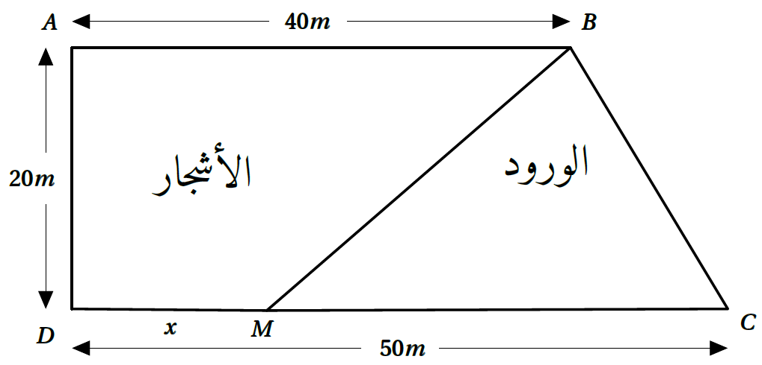

نضع $DM=x$ ( $M$ نقطة من $[DC]$ مع $0≤x≤50$).

1. عبّر عن مساحة القطعة **ABMD** بدلالة ***x***.
2. عبّر عن مساحة المثلث **BCM** بدلالة ***x.***

ج- ساعد عمي أحمد في معرفة قيمة ***x*** التي من أجلها تكون لقطعتي الأرض نفس المساحة ؟

تذكير

$$المنحرف شبه مساحة=\frac{\left(الصغـرى القاعدة+الكبرى القاعدة\right)×الارتـفاع}{2}$$